**Biologia klasa VI h, b, e ,f ( poniedziałek – 15.06 i piątek 19.06 2020)**

Po lekcji uczeń :

- opisze i poda przykłady zróżnicowania budowy ssaków w zależności od środowiska w którym żyją;

-wymieni i poda przykłady znaczenia ssaków w przyrodzie i dla człowieka

- poda sposoby ochrony ssaków

- korzystając z tekstu wyjaśni rolę wilka w przyrodzie i przyczyny zmiany liczebności wilków w ;Polsce na przestrzeni lat.

Temat : Przegląd i znaczenie ssaków

Najbardziej rozpowszechniony na Ziemi ssak żyje na wszystkich kontynentach, pojawia się na najwyższych szczytach i w najgłębszych rowach oceanicznych. Niektóre osobniki dużo czasu spędzają pod ziemią, inne – pod wodą albo na wodzie, a jeszcze inne – w powietrzu lub w kosmosie. Tym ssakiem jest człowiek. Pozostałe ssaki również opanowały wszelkie możliwe środowiska – to jedyne kręgowce spotykane w powietrzu, w wodzie, na ziemi i pod nią.

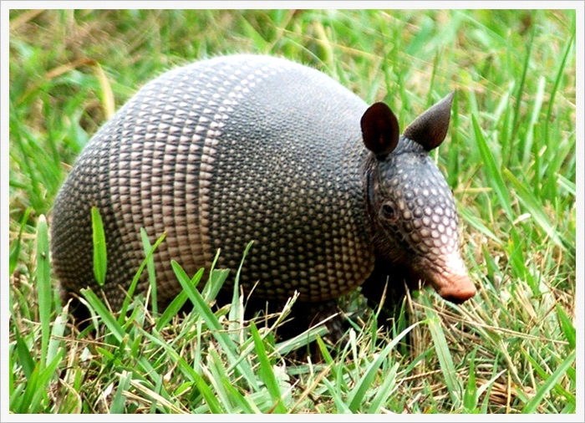

1. Wykonaj zadanie 1 str.11 w ćwiczeniach.

2. Przeczytaj tekst i obejrzyj zdjęcia w podręczniku na stronie 136-139.

Na schemacie zobacz jak zróżnicowana jest budowa kończyn u ssaków.

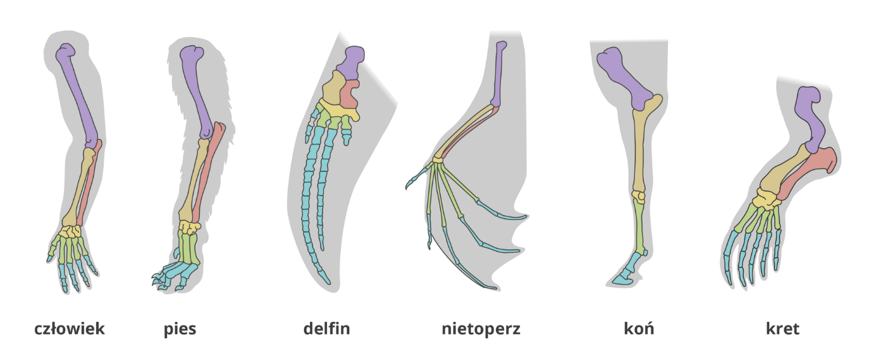

Uzębienie, które składa się z 4 grup zębów: siekaczy, kłów, zębów przedtrzonowych i trzonowych. Zęby różnią się budową i pełnionymi funkcjami.

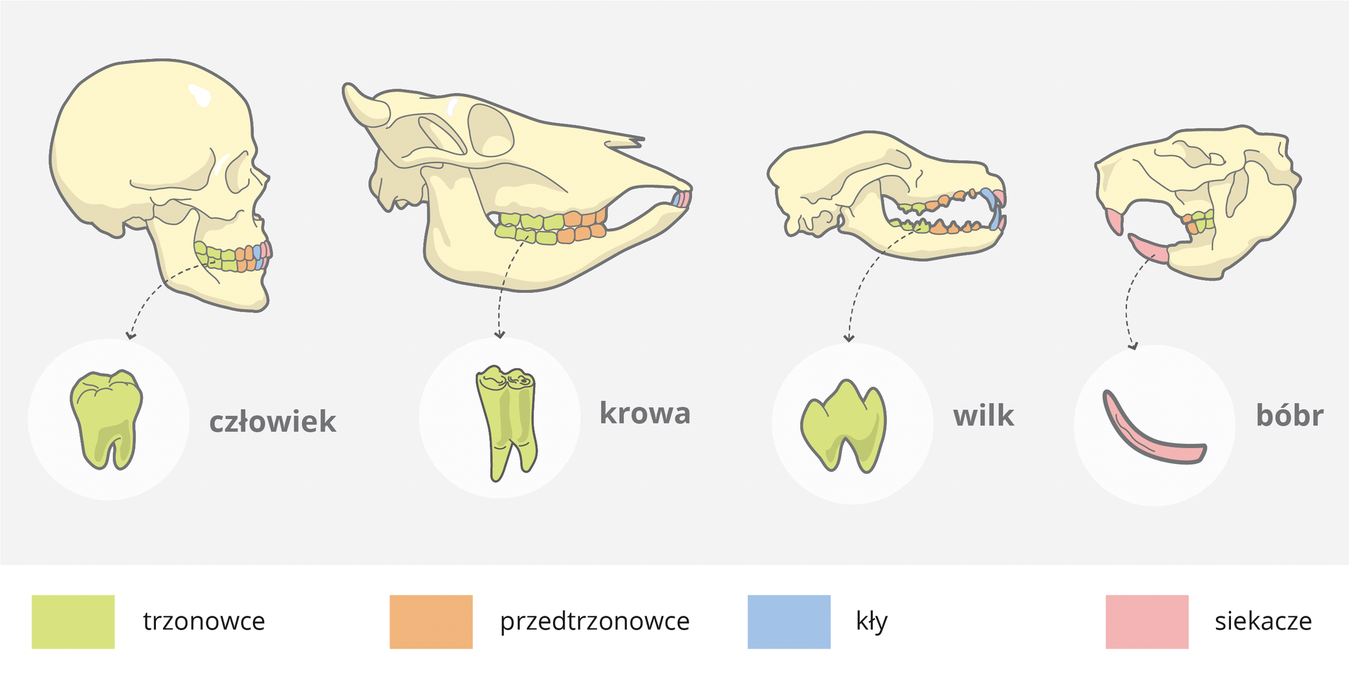

Następnie przeczytaj dalszą część rozdziału i uzupełnij ćwiczenia 5,6,7str. 113

**Znaczenie Ssaków w Przyrodzie i dla Człowieka**  
  
1) Kontrolują liczebność swoich ofiar a żywią się praktycznie wszystkim od roślin (krowa, kangur, leniwiec, manat, panda, koala, góralek, nutria itd.) przez plankton (wieloryby fiszbinowe), padlinę (hieny), po inne zwierzęta(mrówkojad, foka, mangusta, diabeł tasmański, lew itp.)  
  
2) Modyfikują swoje siedliska (człowiek i jego cywilizacja, ale również bobry, dziki czy słonie potrafią przekształcać całe ekosystemy)  
  
3) Same są pokarmem innych zwierząt (sowy czy węże np. jedzą głównie gryzonie)  
  
4) Wchodzą w obopólnie korzystne związki np. pewne gryzonie, torbacze i nietoperze zapylają kwiaty roślin, inne rozsiewają nasiona drzew i krzewów, borsuk afrykański współpracuje z ptakiem miodowym, antylopy i bawoły są oczyszczane z pasożytów przez czapelki i bąkojady itp.  
  
5) Konkurują z innymi zwierzętami o zasoby (na wyspach pozbawionych ssaków rozwinęły się liczne gatunki drapieżnych czy wszystkożernych nielotnych ptaków, osobliwych jaszczurek czy ogromnych owadów, po pojawieniu się tam kotów i szczurów formy te wymarły).  
  
6) Zwierzęta udomowione (bydło, trzoda, owce) służą jako źródła mięsa, mleka, skór .Inne np. pies i kot są towarzyszami człowieka. Do pracy wykorzystuje się konie, wielbłądy, osły, woły.   
  
7)Ssaki łowne (ryby) są źródłem skór i mięsa  
  
8)Hodowla ssaków futerkowych dla futer naturalnych.  
  
9)Wykorzystywane do testów laboratoryjnych.  
  
10)Szczury, myszy, chomiki są szkodnikami upraw.  
  
11)Ssaki owadożerne tępią owady-szkodniki.